プレスリリース
ラインフェルデン、2022 年 5 月
2022 ハノーバーメッセ展示会:
Euchner、新 CKS2 安全キーシステムを披露
簡単に実装可能な新しい安全キーシステム

確実なアクセス制限、安全な設備のロックアウトと起動、運転モードの選択といった安全に関わるタスクは、現代の製造現場において重要な役割を担っています。これらのタスクは多くの場合複雑ですが、それらを解決することは簡単です。EuchnerのCKS2は全体制御システムに容易に組み込むことができ、幅広い用途に使用することが出来る新しい安全キーシステムです。CKS2はまた、MGB2のサブモジュールとしても使用可能で、この優れたドアロックシステム上で多くの新しいアプリケーションを実施することが可能となります。

ロックアウトシステム、認証システム、或いはトラップキーシステムとして、CKS2は、既存の安全防護に因らず、機械の危険な動作を安全に開始、或いは停止するためのアプリケーションに最適です。形はコンパクトですが、キーアダプター ステーションに内蔵された判定電子回路と、高度にコード化された RFID キーにより、最大限の安全性が保証されます。

1 台で多機能を実現する FlexFunction
新登場の FlexFunction 機能が、この優れた汎用性を生み出します。 使い方はこれ以上ないほど簡単です。まず、最初のセットアップ時に用途を定めます。次に、必要な機能を作動させるための RFID キーを選びます。キーをティーチインすると、パラメータが割り当てられます。これにより、キーアダプターが担う安全機能は、「キーを安全に検出する」ことだけになります。キーが有効であると認識されると、安全出力がオンになります。1 つのキーを、異なる設備の複数のキーアダプターに割り当てることもできます。Euchner ゲートウェイを使用して IO-Link に接続することもできます。これにより、設備の操作に使用されたキーの識別など、包括的な診断および通信の機能が提供されます。CKS2 FlexFunction デバイスのこの多用途性は、調達管理の面でもメリットがあります。

MGB2 環境のためのキーシステム
MSM-CKS2 サブモジュールバージョンでは、キーシステムを MGB2 Modular にシームレスに統合できます。これにより、Euchner の優れたドアロックシステムにさらにいくつもの用途オプションが追加され、完全に自動化されたロジスティクスシステムや完全ターンキー設備の構築も可能になります。MGB2 環境では、サブモジュールは PROFINET/PROFIsafe または EtherCAT/FSoE を介して接続されます。複雑な構成作業やキー管理は必要ありません。電子的に動作させるということは、キー交換ボックスもキー配布ステーションもいらないということです。用途は制御システムで直接定めるため、柔軟性は無限です。

[空白を含めた文字数 3,020]

EUCHNER – 安全のさらに上を。

写真: Euchner GmbH + Co. KG
01-Euchner-CKS2
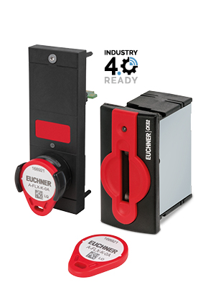
CKS2 の幅広い用途: 安全ロックアウトシステム、認証システム、またはトラップ キーシステムとして利用できます。個別に購入、もしくは Euchner の MGB2 Modular のサブモジュールとして入手できます。

02-Euchner-CKS2
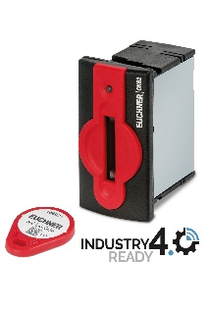
CKS2 キーシステムは、機械および設備のロックアウトおよび始動に関する最も厳しい安全要件を満たしています。このシステムは FlexFunction を内蔵しているため、多くの用途に最適です。

簡略プロフィール：EUCHNER GmbH + Co. KG
ラインフェルデンの EUCHNER GmbH + Co. KG は国際的な家族経営の企業であり、世界中で 900 人を超える従業員を雇用しています。20 の子会社があり、うち 10 社は欧州、4 社がアジア、4 社が北米/南米に、そして 22 の認定販売事務所が世界中をカバーしています。 弊社は Stefan Euchner 氏により経営されています。スイッチギアは 60 年以上前からオイヒナーで開発され続けています。これらの装置は主に機械工学の分野で使われています。弊社は安全工学分野におけるトップ企業です。オイヒナーの安全スイッチは、電気機械的かつ電気的に、高いレベルの信頼性で、機械や設備のセーフティ ガードのポジションを監視します。

弊社に関する詳しい情報はこちらでご覧ください: www.euchner.com

EUCHNER GmbH + Co. KG
Kohlhammerstraße 16
70771 Leinfelden-Echterdingen
Germany
Tel. +49 711 7597- 0
Fax +49 711 753316
www.euchner.com
info@euchner.de

連絡先
Ariane Walther
Marketing / Corporate Communications
Tel. +49 711 7597- 163
Fax +49 711 7597- 385
press@euchner.de

Social Media

